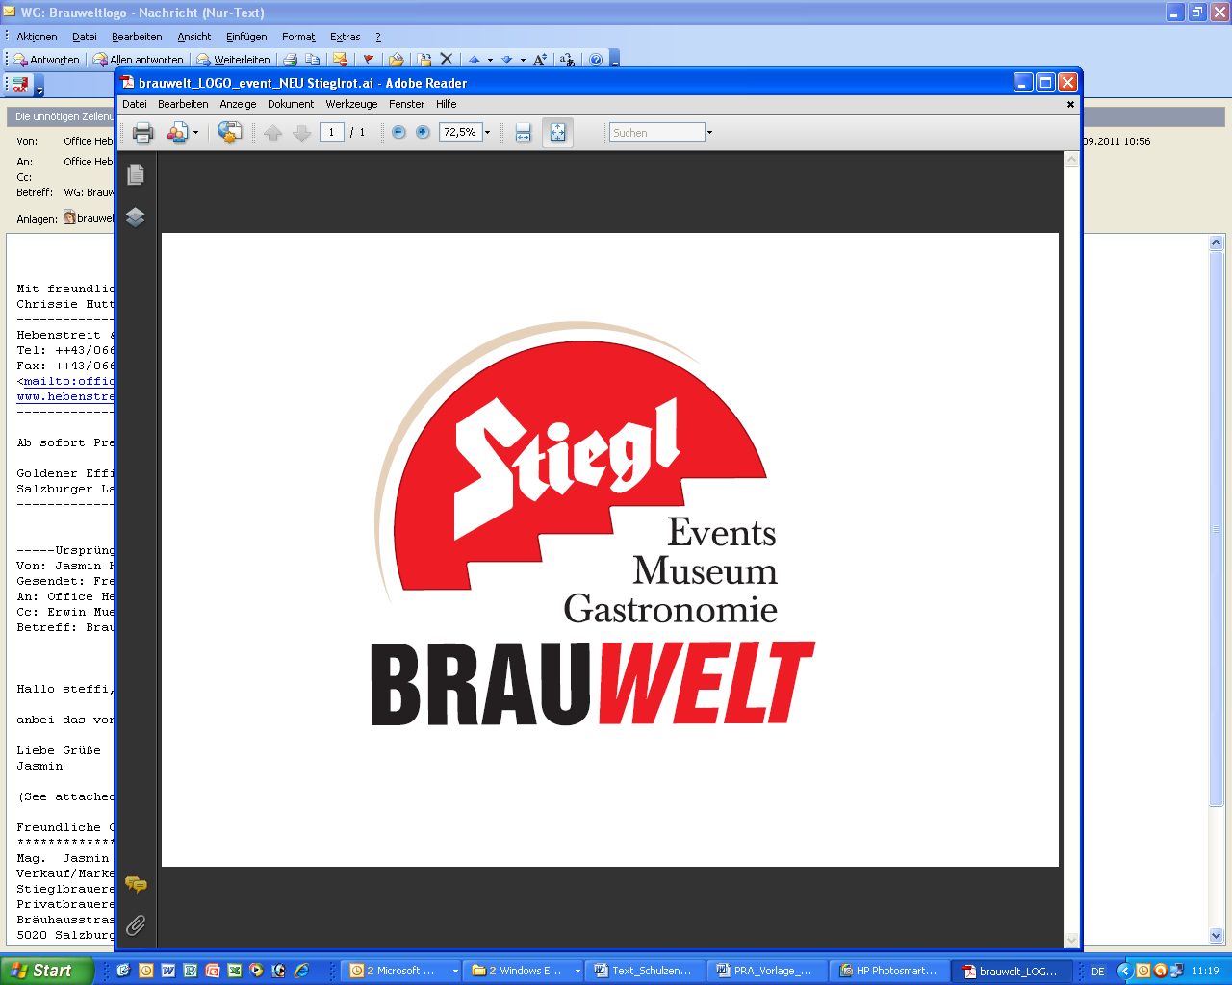

Presseinformation!

➲ SOS-Kinderdorf-Kinder feiern Weihnachten in der Stiegl-Brauwelt

Christkind für SOS-Kinderdorf-Kinder:
Stimmungsvolle Weihnachtsfeier in Stiegl-Brauwelt

„Die Idee zu dieser ganz besonderen Veranstaltung entstand bereits bei einem Treffen vor einigen Jahren und die strahlenden Kinderaugen sind immer wieder die beste Motivation, die Bescherung für die Kinder jedes Jahr zu gestalten", erzählt Josef Voithofer, Salzburgs Parade-Caterer und Initiator der Aktion. Voithofer organisiert gemeinsam mit Stiegl das alljährliche Weihnachtsfest für das SOS-Kinderdorf Seekirchen in der Stiegl-Brauwelt. Mit von der Partie ist seit vielen Jahren auch das Kitzbüheler Sterne-Hotel Kitzhof Mountain Design Resort. Und so konnten rund 70 Kinder des SOS-Kinderdorfes aus Seekirchen ihre Weihnachtspackerl bereits entgegennehmen.

„Die große gemeinsame Weihnachtsfeier ist für unsere Kinder jedes Jahr ein ganz besonderer Höhepunkt und wird spätestens mit dem Anzünden der ersten Kerze auf dem Adventskranz schon sehnlichst erwartet“, erzählt Wolfgang Arming, SOS-Kinderdorf Standortleiter Salzburg. „Wir sind allen Organisatoren dieser wunderbaren Weihnachtsidee ungeheuer dankbar für dieses schöne Erlebnis. Nicht zuletzt durch das feierliche Ambiente in der Stiegl- Brauwelt sind nun alle in absoluter Weihnachtsstimmung.“

Bereits im Oktober hatten die Mädchen und Buben ihre Weihnachtswünsche auf Wunschsterne geschrieben. Diese hingen im dann Hotel Kitzhof am Wunschbaum und wurden von vielen Hotelgästen, der Hotelierfamilie Müller und ihren Mitarbeitern erfüllt. Zusätzlich gab es von den Mitarbeitern und Gästen des Hotels noch einen Spendenscheck über 1.000 Euro. Ganz besonderer Dank galt auch den beiden Salzburger Weihnachtsmännern „Armin und Barnie“, welche die Aktion seit Anbeginn unterstützen: Sie waren auch heuer wieder in der Altstadt unterwegs und sammelten zugunsten des SOS-Kinderdorfes in Seekirchen die stattliche Summe von 11.500 Euro, die bei der Feier offiziell übergeben wurde. Für die köstliche Weihnachtsjause sorgten Heimo Prodinger und das Brauwelt-Team.
2016-12-22

_________________________________

Bildtexte:
Pressebild 1: Haben ein großes Herz für die SOS-Kinderdorf-Kinder: (im Bild) vorne Caroline Schüppel und Kathrin Foidl (Hotel Kitzhof), hinten v. l. Wolfgang Arming (SOS Kinderdorf Standortleiter Salzburg), „Weihnachtsmann Barnie“ (Emanuel Wimmer), Josef Voithofer (Initiator), „Weihnachtsmann Armin“ (Armin Hessenberger), Heimo Prodinger (Stiegl-Brauwelt), Spendenpate Ulrich Lankmayr (Gasthof Kamml).

Pressebild 2: So wie Leon und Tatjana (im Bild mit Initiator Josef Voithofer) freuten sich natürlich alle Kinder über die Weihnachtspackerl vom Chrisktind.

Bildnachweis alle: wildbild / Abdruck honorarfrei!

Rückfragen richten Sie bitte an:
Pressestelle Stiegl, Hebenstreit & Picker PR; Mag. Angelika Spechtler, Tel. 0662/841187-66, spechtler@hebenstreit-picker.at

Pressestelle SOS-Kinderdorf Salzburg, Martina Molih, Tel. 0664/1213 234, martina.molih@sos-kinderdorf.at

